Лекция 5 CorelDRAW12
- Инструмент Текста, форматирование текста
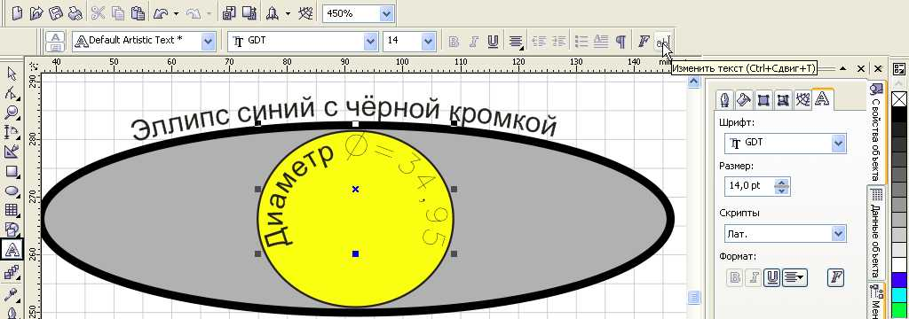
- Интерактивные инструменты
  - Интерактивная смесь нескольких объектов, регулировки характеристик смеси.
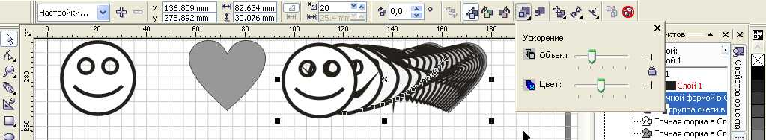
  - Интерактивный контур и интерактивные искажения
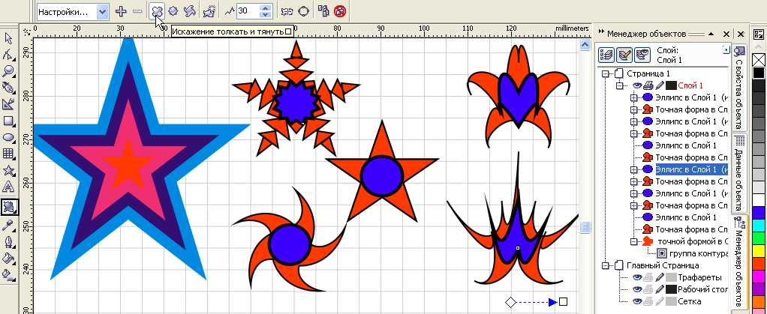
  - Тени, искажения формы, линейные вытеснения и интерактивная (градиентная) заливка.
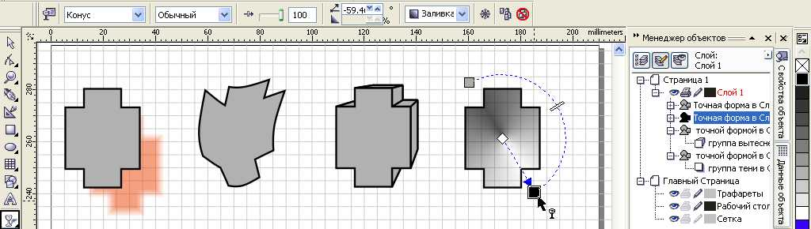

- Инструмент копирования и передачи атрибутов (свойств, преобразований и эффектов) одного объекта другим.
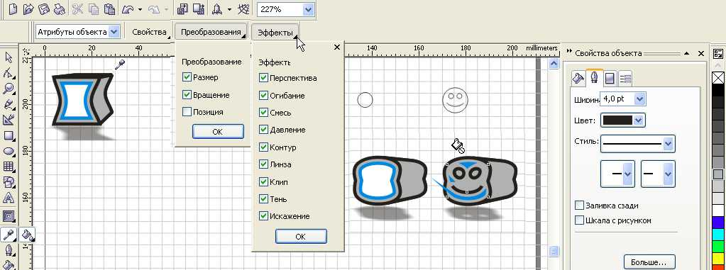
- Регулировка линий контура
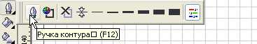
- Заливка, её виды и регулировки.
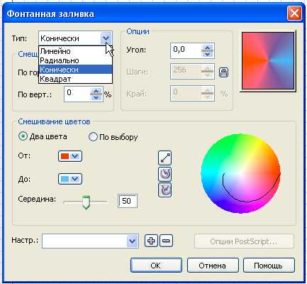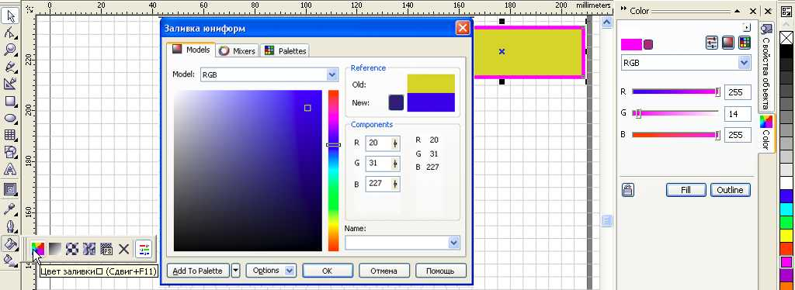
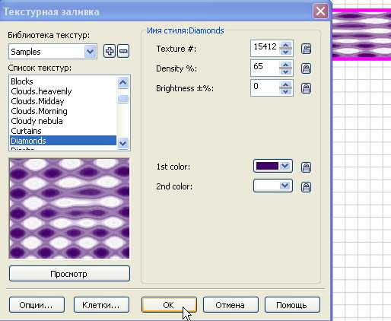

- Интерактивная заливка
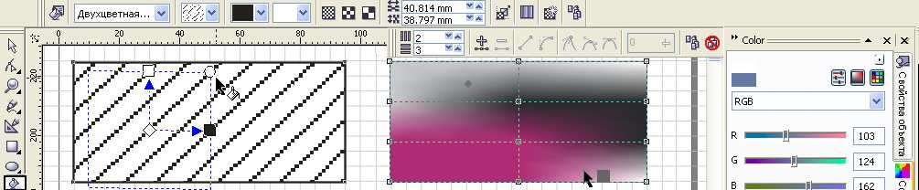
- Группировать, объединить, разгруппировать и разорвать объекты, преобразовать в кривые и в растровое изображение. Эффекты - линза..
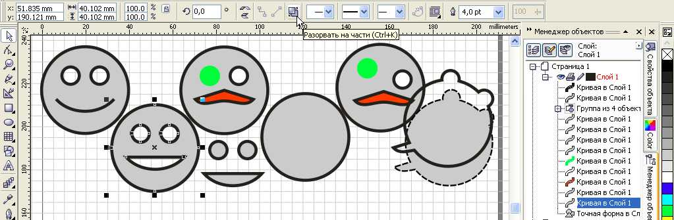
- Превратить растр (битман) в объекты. Трассировщик
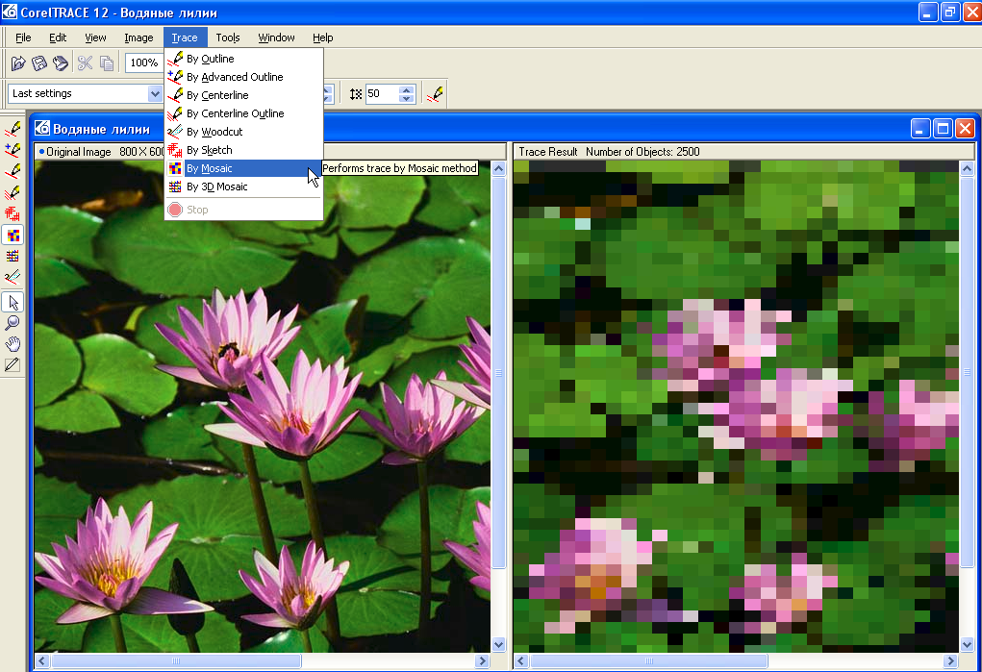

- Создание фильма
